Faculté de Médecine de Constantine3 Année Universitaire
Département de Médecine 2023 / 2024
1èreAnnée Médecine

T.D. N° 11 DE CHIMIE

EXERCICE N° 01:
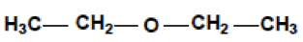
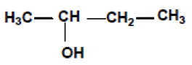
Quelle relation d’isomérie existe-t-il entre chaque paire de molécules ?

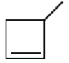
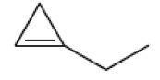

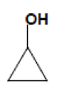
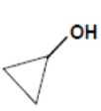

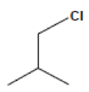
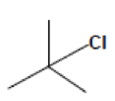

EXERCICE N° 02:
Donner la configuration absolue

Donner en Cram : (S)-2-amino-2-méthyléthanal

EXERCICE N° 03:

1) Convertir les molécules suivantes en représentation de Cram.
2) Quelle relation existe-t-il entre les molécules A et C ?
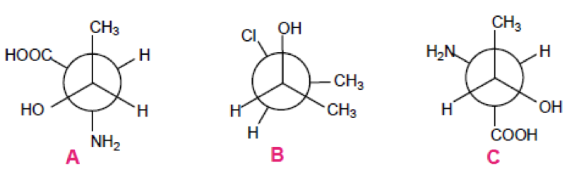

EXERCICE N° 04:
Donnez la stérioisomérie géométrique Cis-trans ou Z - E des molécules suivantes

a- Cl Cl b- H CH₃ c- Cl Br

; ;

H H CH₃ H Br I

d- H e-
Cl Cl
;
C₂ H₅

H H
f- CH₃ H

CHO
HOCH₂

OH CH₃

EXERCICE N° 05:
Identifiez parmi les structures suivantes, celles qui sont : méso, érythro ou thréo

a- 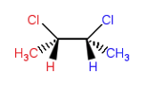 b- 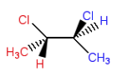 c- 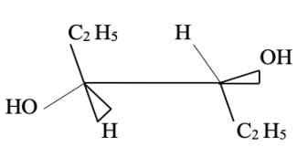

d- 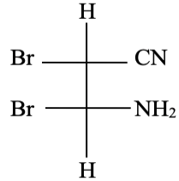 e- 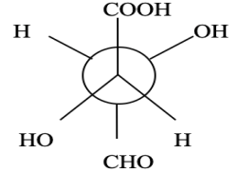 f- 